

**UNIVERSIDAD AUTÓNOMA DE NUEVO LEÓN**

**FACULTAD DE CIENCIAS FORESTALES**

**TAREA CUATRO**

**BOXPLOT E HISTOGRAMAS**

**EMANUEL MOLINA MARCHAN**

**MATRÍCULA**

**2134498**

**SEPTIEMBRE, 2022**

Tarea04_EmanuelMolinaMarchan.R

Emanuel

2022-09-05

# Problema 1 --------------------------------------------------------------  
  
set.seed(9875)   
size <- 1000  
x2 <- round(runif(n = size, min = 0, max = 10),2)  
x2

## [1] 0.45 8.62 9.59 7.64 5.93 0.34 5.08 3.30 0.10 1.94 0.13 2.47  
## [13] 6.71 7.49 0.97 6.22 9.39 7.95 6.64 6.96 5.08 4.26 3.76 2.40  
## [25] 7.31 0.58 8.78 6.52 9.55 1.01 9.45 7.27 8.97 8.34 3.62 1.17  
## [37] 6.73 2.51 0.09 8.18 6.14 5.13 2.32 3.86 3.66 3.86 4.23 4.00  
## [49] 1.22 8.73 9.52 2.57 3.57 8.21 2.01 0.93 2.50 1.51 3.01 6.53  
## [61] 0.39 0.37 6.94 1.54 9.19 6.68 4.03 5.26 3.86 1.92 5.78 3.96  
## [73] 3.53 4.14 3.31 1.04 9.08 6.58 8.39 5.21 8.41 5.83 8.89 0.69  
## [85] 5.31 4.51 3.52 5.36 7.00 7.07 1.28 9.07 9.68 1.87 2.41 2.44  
## [97] 3.68 2.18 0.44 2.01 0.79 9.42 5.25 5.97 9.20 5.35 7.83 3.01  
## [109] 6.24 8.64 3.80 2.57 1.56 7.58 0.45 2.02 7.36 4.20 6.72 3.47  
## [121] 9.53 0.46 3.82 4.58 1.08 1.85 5.49 7.86 1.17 6.19 2.02 8.13  
## [133] 2.75 7.66 2.28 2.40 6.60 7.38 7.15 8.17 1.98 9.28 5.63 2.00  
## [145] 0.97 0.43 4.50 4.03 6.60 6.07 9.08 5.54 0.23 5.11 6.22 7.71  
## [157] 8.54 7.35 2.62 7.39 3.59 5.21 4.68 2.04 8.52 7.86 8.39 0.57  
## [169] 5.50 1.97 4.76 9.08 4.65 0.01 1.65 3.20 6.35 2.92 3.39 4.97  
## [181] 6.64 0.10 4.73 1.04 6.95 4.83 6.83 5.34 9.90 9.15 2.86 9.02  
## [193] 6.77 3.32 6.80 4.94 6.71 7.95 4.14 3.51 0.56 7.44 3.72 1.85  
## [205] 1.31 7.76 4.70 9.99 1.65 6.38 7.57 7.10 1.89 5.23 0.60 6.22  
## [217] 6.43 1.68 1.65 3.06 5.33 6.47 0.40 5.89 7.38 2.95 6.30 1.37  
## [229] 0.03 1.25 1.99 4.34 0.14 8.37 4.57 5.79 1.81 7.80 3.84 7.24  
## [241] 5.28 9.91 3.07 1.96 0.90 5.22 9.09 0.86 4.49 1.85 1.05 4.32  
## [253] 9.66 8.08 10.00 0.27 8.24 1.72 6.41 4.81 7.00 6.43 6.55 6.23  
## [265] 5.20 8.15 8.29 2.58 9.15 7.14 8.30 9.20 4.52 4.08 3.59 3.91  
## [277] 4.92 0.33 8.60 8.14 3.68 2.89 6.23 0.54 6.75 2.19 7.91 5.46  
## [289] 7.70 3.53 7.15 1.45 8.94 8.82 4.05 6.95 1.09 8.69 7.40 1.19  
## [301] 8.98 3.04 4.49 0.94 1.13 6.66 7.59 1.98 3.58 3.40 7.76 9.00  
## [313] 2.66 8.47 6.02 0.99 9.56 8.30 6.33 4.94 4.95 8.19 3.73 1.78  
## [325] 2.81 1.29 0.50 1.96 1.01 8.47 2.24 0.50 4.08 6.12 4.24 5.57  
## [337] 7.73 1.67 0.09 0.64 4.46 7.83 0.70 5.41 9.76 2.67 6.71 8.97  
## [349] 4.26 4.84 9.11 9.25 2.22 2.90 4.68 1.51 9.08 7.20 3.67 3.08  
## [361] 4.00 1.83 9.26 6.98 9.37 8.59 1.37 8.54 9.08 6.93 1.41 9.60  
## [373] 4.31 2.30 3.41 7.09 3.80 2.89 2.87 0.63 8.73 3.76 4.71 0.00  
## [385] 3.86 8.03 0.26 0.95 8.39 6.39 6.29 1.23 4.17 0.88 5.76 6.13  
## [397] 4.87 6.44 3.57 3.27 8.99 2.22 9.09 2.57 3.24 9.23 2.49 8.76  
## [409] 0.48 4.37 3.89 4.60 7.91 8.75 8.08 5.42 5.08 4.28 9.41 1.69  
## [421] 3.84 9.15 6.62 4.61 1.51 0.15 1.72 9.42 9.30 1.00 3.30 2.76  
## [433] 1.66 4.38 1.46 8.92 5.85 1.10 9.12 2.90 1.14 3.43 0.55 2.02  
## [445] 1.56 4.72 9.77 6.55 7.15 9.25 0.96 7.12 7.24 9.20 1.21 9.61  
## [457] 6.07 4.71 1.31 4.65 0.46 1.13 5.03 5.20 0.32 3.30 9.48 8.60  
## [469] 9.94 2.87 4.92 4.41 5.91 9.29 2.83 0.32 2.64 6.48 0.60 1.79  
## [481] 3.12 0.57 3.85 3.97 1.15 9.87 1.33 4.47 7.85 8.08 7.10 0.03  
## [493] 1.34 1.61 7.61 5.19 2.24 0.11 9.44 7.92 6.83 5.67 0.32 1.04  
## [505] 7.13 2.07 4.24 1.31 3.28 5.99 0.79 2.83 3.91 2.88 4.56 6.19  
## [517] 3.47 3.12 0.23 6.64 5.18 9.79 1.54 9.74 7.76 6.98 2.44 2.30  
## [529] 2.49 6.08 4.64 4.32 1.35 1.75 9.45 1.01 3.98 5.60 7.49 9.24  
## [541] 6.96 8.11 7.03 0.44 3.76 5.37 9.34 3.57 6.99 3.14 9.49 6.40  
## [553] 6.15 0.47 0.81 6.59 6.67 5.98 5.20 3.14 1.51 4.15 6.92 1.39  
## [565] 8.20 0.48 9.16 6.05 2.02 5.32 1.01 5.74 2.33 6.21 4.56 2.97  
## [577] 9.77 2.84 1.89 9.76 4.62 1.89 8.10 5.77 5.89 5.03 5.34 6.18  
## [589] 0.20 0.19 3.20 4.32 5.56 6.33 0.65 8.56 1.48 4.10 0.32 8.14  
## [601] 4.88 2.95 7.69 8.17 9.40 0.32 9.50 1.53 4.85 6.99 7.40 1.04  
## [613] 7.33 8.45 9.91 6.54 6.93 0.82 7.84 8.92 9.33 3.00 3.41 7.59  
## [625] 3.28 7.87 1.13 7.37 4.65 6.78 4.28 2.97 0.52 6.71 3.22 3.64  
## [637] 7.22 4.42 6.39 1.94 1.82 1.56 9.54 4.83 7.69 2.53 5.31 2.64  
## [649] 5.79 2.88 2.05 6.41 7.62 4.87 0.94 1.02 3.16 9.73 2.15 0.40  
## [661] 6.62 6.27 3.18 3.73 0.50 1.06 1.12 1.26 8.16 0.17 2.66 3.72  
## [673] 0.68 6.32 6.22 3.29 3.57 1.95 7.83 6.80 2.74 3.88 7.77 9.23  
## [685] 5.60 9.27 8.31 2.94 4.38 1.50 6.14 8.29 9.38 8.11 6.66 2.56  
## [697] 4.55 1.16 9.80 1.40 9.97 7.43 2.40 6.41 0.94 4.56 7.28 5.58  
## [709] 7.87 8.71 1.03 5.73 1.43 2.64 2.19 1.14 2.83 1.66 2.82 4.85  
## [721] 6.58 6.70 5.82 6.54 2.72 9.93 7.87 7.16 1.95 0.12 8.07 0.43  
## [733] 1.73 8.24 0.99 1.72 4.10 0.32 6.63 9.36 6.60 3.25 8.71 7.32  
## [745] 7.38 8.41 5.62 7.62 2.21 1.47 9.04 5.32 8.27 4.80 5.29 2.07  
## [757] 4.86 2.88 7.73 5.79 5.86 4.00 3.94 3.91 6.40 7.73 6.84 9.49  
## [769] 5.55 8.97 4.95 0.21 0.04 4.98 1.56 4.61 4.20 8.11 8.92 2.31  
## [781] 6.57 7.93 0.36 5.23 8.74 4.78 6.86 1.53 2.73 4.02 0.26 8.38  
## [793] 8.85 0.52 5.03 2.65 7.57 1.45 1.86 3.84 4.52 3.75 3.00 9.84  
## [805] 0.81 2.26 6.60 5.23 0.20 5.12 5.34 2.45 4.29 0.60 3.27 2.05  
## [817] 9.47 7.50 9.86 4.81 3.70 5.11 5.09 4.89 3.04 3.94 9.43 8.40  
## [829] 5.17 5.25 8.43 4.73 2.11 6.62 5.73 1.48 4.11 9.35 4.62 1.23  
## [841] 8.24 9.85 4.30 7.81 6.08 8.79 5.01 5.37 3.10 3.04 2.52 4.11  
## [853] 5.41 5.88 1.79 8.47 2.56 9.44 5.83 3.74 6.40 9.73 4.99 1.05  
## [865] 6.12 5.85 3.06 3.14 4.24 0.90 1.68 1.34 5.77 9.65 2.95 9.85  
## [877] 9.59 3.24 8.83 4.90 1.13 0.45 2.76 0.61 8.28 0.54 9.65 8.51  
## [889] 1.57 7.93 4.12 6.56 8.56 6.29 5.59 6.15 3.60 7.97 8.23 6.68  
## [901] 4.44 5.57 4.77 9.35 2.86 3.32 8.56 1.73 3.56 0.17 9.85 6.33  
## [913] 2.50 8.86 3.91 0.97 9.07 1.01 8.41 7.36 0.08 9.59 7.31 6.62  
## [925] 3.37 6.41 0.23 3.04 5.89 7.10 4.74 4.01 8.29 9.14 2.04 7.67  
## [937] 2.04 0.19 2.09 1.55 5.57 3.96 7.62 2.96 6.55 5.79 2.42 8.44  
## [949] 9.09 9.06 8.12 5.07 4.14 1.36 4.40 3.43 1.39 5.88 3.24 3.11  
## [961] 5.49 3.30 8.95 9.46 3.04 8.69 5.25 6.39 1.86 5.48 0.23 6.47  
## [973] 4.33 1.49 8.98 8.74 3.69 0.23 9.19 5.24 2.25 7.49 4.01 3.71  
## [985] 5.74 3.09 7.65 0.24 6.77 7.80 8.24 5.36 9.58 1.72 7.76 1.09  
## [997] 8.36 4.51 4.71 5.79

size_hist <- hist(x2, las= 1, col= "green")

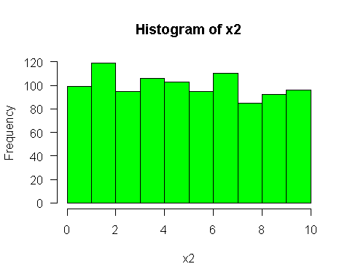

size_hist

## $breaks  
## [1] 0 1 2 3 4 5 6 7 8 9 10  
##   
## $counts  
## [1] 99 119 95 106 103 95 110 85 92 96  
##   
## $density  
## [1] 0.099 0.119 0.095 0.106 0.103 0.095 0.110 0.085 0.092 0.096  
##   
## $mids  
## [1] 0.5 1.5 2.5 3.5 4.5 5.5 6.5 7.5 8.5 9.5  
##   
## $xname  
## [1] "x2"  
##   
## $equidist  
## [1] TRUE  
##   
## attr(,"class")  
## [1] "histogram"

size_hist$breaks

## [1] 0 1 2 3 4 5 6 7 8 9 10

size_hist$mids

## [1] 0.5 1.5 2.5 3.5 4.5 5.5 6.5 7.5 8.5 9.5

size_hist <- hist(x2, xaxt = "n",  
 breaks = c(0, 2, 4, 6, 8, 10),  
 col = "green",  
 ylab = "Frec",  
 las = 1,  
 ylim = c(0,250))  
  
axis(1,size_hist$mids)

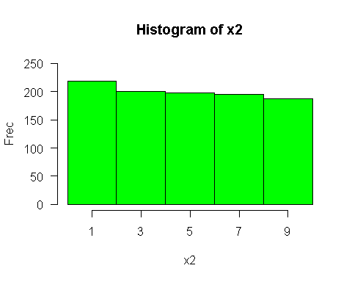

size_hist2 <- hist(x2, xaxt = "n",  
 breaks = c(0, 1, 2, 4, 7, 10),  
 col = "green",  
 ylab = "Frec",  
 las = 1)   
   
axis(1,size_hist2$mids)

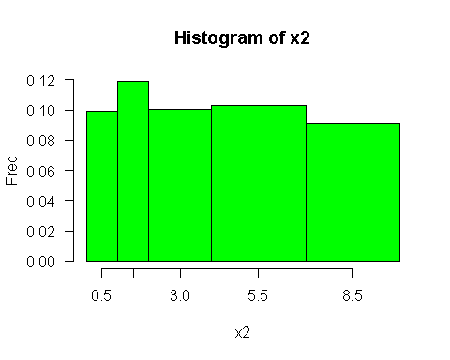

# Problema 2 --------------------------------------------------------------  
  
#a. ¿Cuál distribución parece estar sesgada a la derecha?  
 #Respuesta: A  
  
#b. ¿Cuál distribución parece estar sesgada a la izquierda?  
 #Respuesta: D  
  
#c. ¿Cuál distribución parece ser simétrica o en forma de “campana”?  
 #Respuesta: C  
  
#d. ¿Cuál distribución parece ser bimodal?  
 #Respuesta: B  
  
#e. ¿Cuál distribución parece mostrar una falta de intervalos?  
 #Respuesta: C  
  
  
# Problema 3 --------------------------------------------------------------  
  
data(quakes)   
  
mags <- hist(quakes$mag, xaxt = "n",  
 col = "#e6ac00", xlab="Magnitud de los terremotos",  
 ylab= "Frecuencias",  
 main = "",  
 las = 1,  
 ylim = c(0,260))  
axis(1, mags$mids)

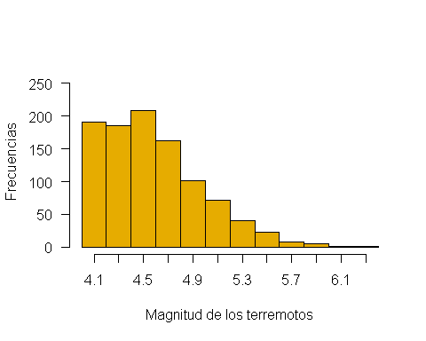

#a. ¿Cómo describiría la forma de esta distribución de las magnitudes de los terremotos?  
 #Respuesta: sesgada hacia la derecha  
  
#b. Mencione un intervalo donde ocurren tipicamente las magnitudes.  
 #Respuesta: ocurren en el intervalo de 4.5   
  
#c. Determine el rango de las magnitudes (Range = Max - Min).  
 #Respuesta: Max= 6.4, Min= 4. Rnago= 2.4  
  
max(quakes$mag)

## [1] 6.4

min(quakes$mag)

## [1] 4

range= (max(quakes$mag) - min(quakes$mag))   
range

## [1] 2.4

#d. ¿Qué porcentaje de los terremotos ocurren con magnitud en la clase 5.3 (5.1 : 5.4)?  
 #Respuesta:  
  
library(dplyr)

##   
## Attaching package: 'dplyr'

## The following objects are masked from 'package:stats':  
##   
## filter, lag

## The following objects are masked from 'package:base':  
##   
## intersect, setdiff, setequal, union

mag2 <- quakes%>%  
 filter(mag =="5.3")  
porcent_5.3 <- 100*(length(mag2$mag)/length(quakes$mag))  
porcent_5.3

## [1] 2.1

#e. ¿Qué porcentaje de los terremotos tiene una magnitud igual o mayor a 5.0?  
 #Respuesta:  
  
mag3 <- quakes%>%  
 filter(mag >="5")  
porc_5 <- 100*(length(mag3$mag)/length(quakes$mag))  
porc_5

## [1] 19.8

#f. ¿Qué porcentaje de los terremotos tienen una magnitud menor o igual a 4.6?#  
 #Respuesta:  
  
mag4 <- quakes%>%  
 filter(mag <="4.6")  
porc_4.6 <- 100*(length(mag4$mag)/length(quakes$mag))  
porc_4.6

## [1] 58.5

# Problema 4 --------------------------------------------------------------  
  
# ¿Qué porcentaje de las observaciones en una distribución se encuentran entre el primer y el tercer cuartil?  
  
#Respuesta: b) 50 %   
  
  
  
# Problema 5 --------------------------------------------------------------  
  
#a. ¿Cuál especie tiene el diámetro más pequeño? Respuesta: C  
  
  
#b. ¿Cuál especie tiene el diámetro más grande? Respuesta: F  
  
  
#c. ¿Cuál especie tiene el diámetro mínimo más alto? Respuesta: F  
  
  
#d. ¿Cuál especie tiene la mediana de diámetro más pequeña? Respuesta: C  
  
  
#e. ¿Cuál especie tiene la mediana de diámetro mas grande? Respuesta: H  
  
  
#f. ¿Cuál especie tiene el menor rango de diámetro? Respuesta: F  
  
  
#g. ¿Cuál especie tiene el rango intercuantil (Q3-Q1) mas grande? Respuesta: C  
  
  
#h. ¿Cuál especie tiene el rango intercuantil (Q3-Q1) mas pequeño? Respuesta: F  
  
  
#i. ¿Cuál especie tiene una distribución simétrica? Respuesta: H  
  
  
#j. ¿Cuál especie tiene el sesgo positivo (ver Fig. 2) más marcado ? F  
  
  
  
# Problema 6 --------------------------------------------------------------  
  
fires <- c(78, 44, 47, 105, 126, 181, 277, 210, 155)   
fires

## [1] 78 44 47 105 126 181 277 210 155

min(fires)

## [1] 44

max(fires)

## [1] 277

range(fires)

## [1] 44 277

quantile(fires, c(0.25))

## 25%   
## 78

quantile(fires, c(0.50))

## 50%   
## 126

quantile(fires, c(0.75))

## 75%   
## 181

mean(fires)

## [1] 135.8889

var(fires)

## [1] 6069.111

sd(fires)

## [1] 77.9045

boxplot(fires, col="green", horizontal= TRUE)

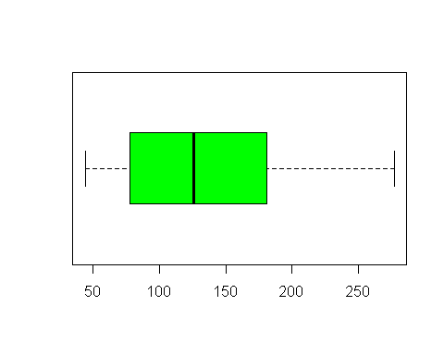

#Agregar intervalo de confianza al 95%  
boxplot(fires, notch = TRUE, col="green", horizontal= TRUE, main = "Incendios forestales")

## Warning in (function (z, notch = FALSE, width = NULL, varwidth = FALSE, : some  
## notches went outside hinges ('box'): maybe set notch=FALSE

